——巩义市予华仪器有限公司是唯一一家在工商总局注册
“予华仪器”品牌的企业
巩义市予华仪器有限责任公司
地址:河南省巩义市英峪工业区
产品技术参数
X-4/X-5显微熔点测定仪
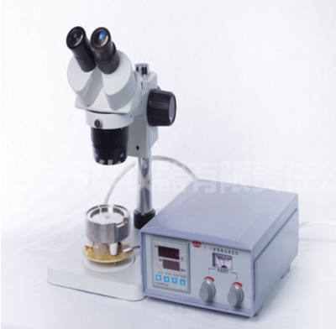
采用标准倍数80倍双目体视显微镜，视场大，工作距离大，立体感强。采用PID智能控温，设定温度和被测温度双排数字显示（X-5）。智能调控热台温度，具有冲温小、加热快，自动恒温的特点。热台采用220V/300W镍铬丝，使用寿命长，更换容易。
X-4/X-5显微熔点测定仪技术参数:
放大倍数20X、40X 工作距离30-100mm
物方视场Ф100mm-Ф3mm 测定量小于0.1mg
测定误差：满量程±0.5％ 测定准确度：±1℃-±0.5℃

